«Бекітемін »
Мектеп директоры: А.Тахирова

№36 М.Мәметова атындағы жалпы орта білім беретін
мектебінің кмм-нің 2023-2024 оқу жылы бойынша
директордың тәрбие ісі жөніндегі орынбасарының
III - тоқсанда атқарылған жұмыстарының мәліметі.

.№ | Іс-шара атауы |  | Дәлелдемесі |  | Сілтемесі
1 | №36 М.Мәметова атындағы жалпы орта білім беретін мектебінде  III - тоқсанда атқарылатын жұмыстарының және жоспар бойынша ашық тәрбие сағаттарының жоспарын бекіту. |  | 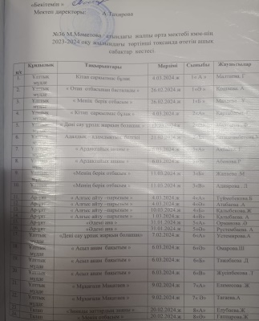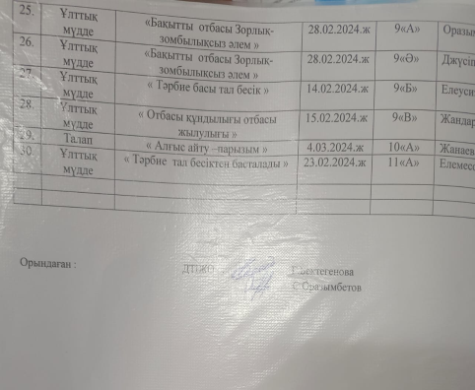
2 | №36 М.Мәметова атындағы жалпы орта білім беретін мектебінде  Келес ауданы білім бөлімінің 10.01.2024.жылғы №24 шығыс хатына сәйкес мектеп оқушылары және ата-аналарының ұстаздардың қаржылық сауаттылығын артыру және интернет алаяақтық пен пирамидалардың қауіптілігі жөнінде түсіндірме жұмыстары жүргізілді. |  | 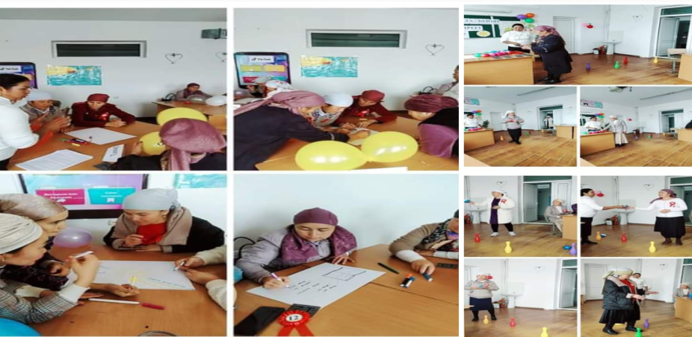 |  | https://www.facebook.com/share/p/U73f6SXsSQrZPkh7/?mibextid=oFDknk
3 | №36 М.Мәметова атындағы жалпы орта білім беретін мектебінде  17.01.2024.оқу жылында  « Кәмелетке толмаған жасөспірімдер арасында құқықбұзушылықтың алдын алу» «Тұрмыстық зорлық зомбылықтың алдын алу» мақсатында Ата – аналар жиналысы болып өтті |  | 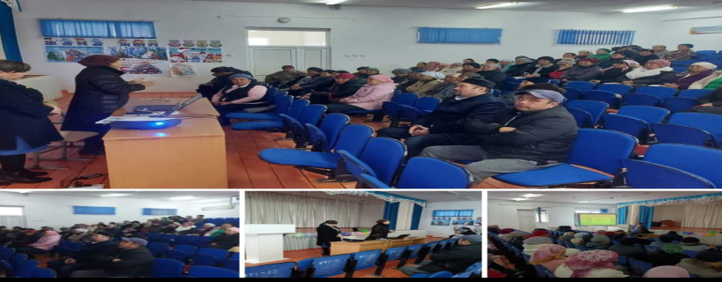 |  | https://www.facebook.com/share/p/GesnwsEjgntqdH8T/?mibextid=oFDknk
4 | №36 М.Мәметова атындағы жалпы орта білім беретін мектебінде  24.01.2024.оқу жылында  « Кәмелетке толмаған жасөспірімдер арасында құқықбұзушылықтың алдын алу» «Тұрмыстық зорлық зомбылықтың алдын алу» 7-11 сынптар арасында теріс діни ағымдардың етегінде кетпеу мақсатында аудан көлемінде құрылған топ кездесу өткізді |  | 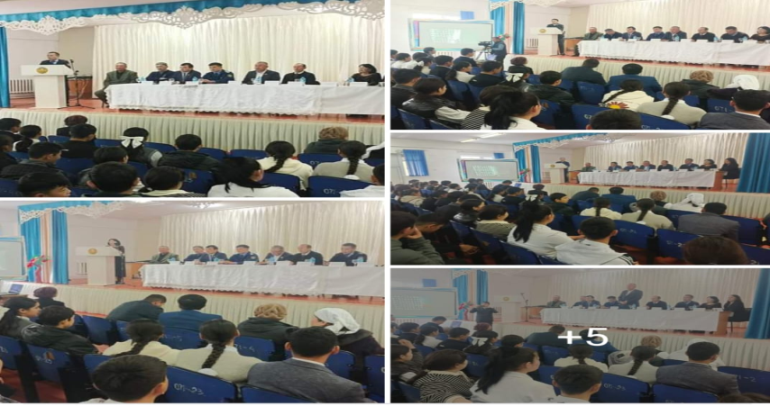 |  | https://www.facebook.com/share/p/3SNEhDLCGCR67yTU/?mibextid=oFDknk
5 | №36 М.Мәметова атындағы жалпы орта білім беретін мектебінде  1-ақпан дүниежүзілік сайлау күніне орай 9-11 сынып оқушылары арсында түсіндірме жұмыстары жүргізілді. |  | 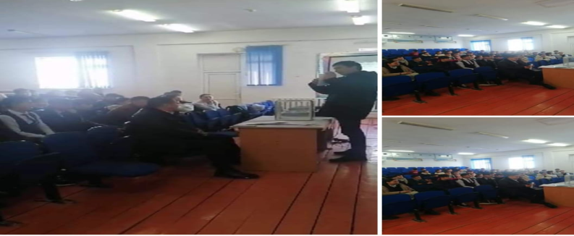 |  | https://www.facebook.com/share/p/dxtEYKCn8B8F89Rh/?mibextid=oFDknk
6 | №36 М.Мәметова атындағы жалпы білім орта беретін мектебі КММ-нің  9-ақпан қазақтың ақиық ақыны  Мұқағали Мақатаевтың туған күні.  « Мұқағали –ақиық ақын атты қазақ тілі пәнінің мұғалімдері ашық тәрбие сағаттарын 6-7 сыныптар арасында өтті »  6ә-сынып Омарова Ш  7а-сынып Ж Елемесовалар кеш соңында думан залда концерттік бағдарлама өтті. |  | 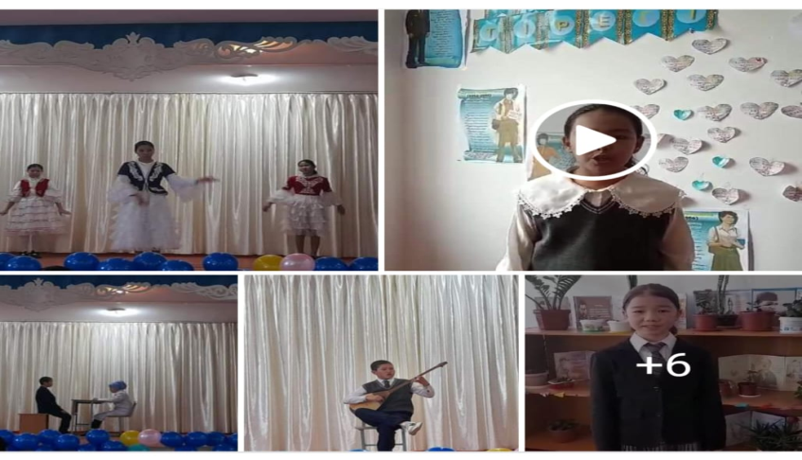 |  | https://www.facebook.com/share/p/kUyzKXr2CM7CANz2/?mibextid=oFDknk
7 | №36 М.Мәметова атындағы жалпы білім беретін мектебі КММ-нің  14 ақпан күні Қазақ әскерлерінің ауған жерінен шығарылғанына  35-жыл толуына орай «Ардагерлер асыл ерлер » іс-шара өтті |  | 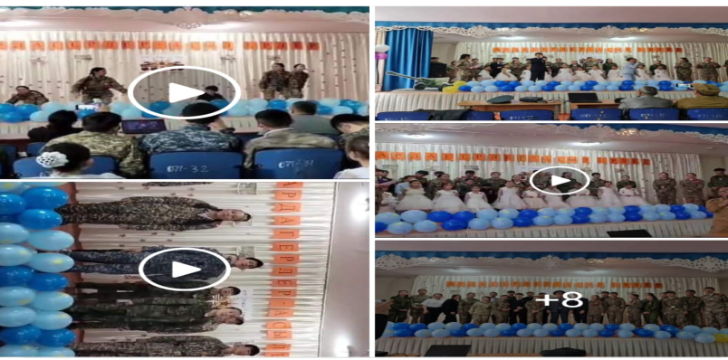 |  | https://www.facebook.com/share/p/CCuiota2Y8c5MS5C/?mibextid=oFDknk
8 | №36 М.Мәметова атындағы жалпы білім орта беретін мектебі КММ-нің  « Досбол LIKE » достық қолын ұсын акциясы шеңберінде оқушылардың  жағымды қарым-қатынастары мен эмоционалдық әл-ауқатын  дамыту мақсатында 2024жылғы  31.01.-17.02.2024.ж  аралығында өткізілуі жөнінде жоспары. |  | 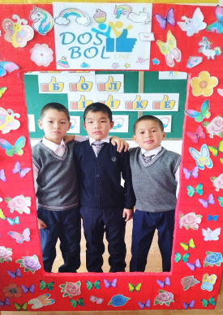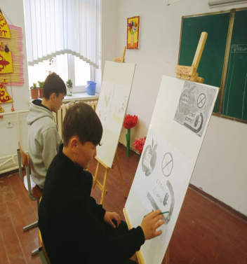 |  | https://www.facebook.com/share/p/UrHAveg9Evo9DE26/?mibextid=oFDknk
9 | №36 М.Мәметова атындағы жалпы орта білім беретін мектебінде 23.02.2024.ж  «Сейсмикалық жаттығу болып өтті » Қазақстан бойынша бір уақытта яағни  10-00 де дабыл соғылды |  | 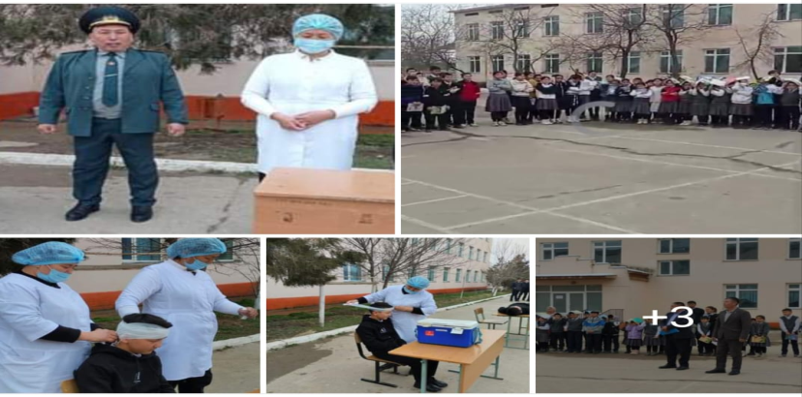 |  | https://www.facebook.com/share/p/jTmNjFiK9k5fCKCy/?mibextid=oFDknk
10 | №36 М.Мәметова атындағы жалпы орта білім беретін мектебінде 26.02.2024.ж  Бір тұтас тәрбие бойынша өтілген ашық тәрбие сағатын 9в-сынып жетекшісі  «Отбасы құндылығы ,отбасы жылулығы атты » ашық тәрбие сағатын өтті. |  | 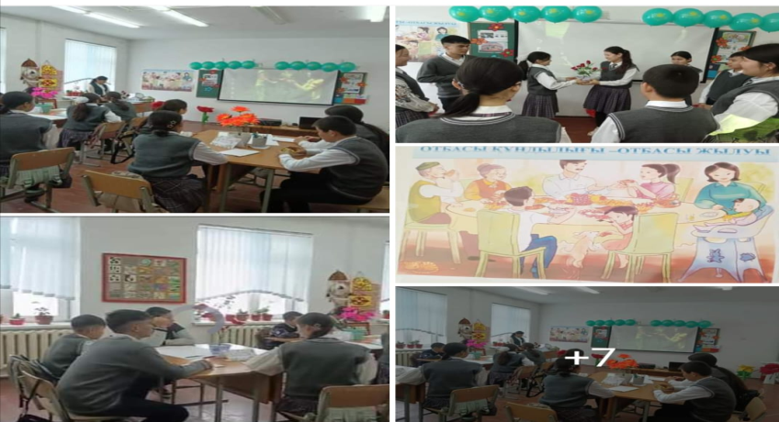 |  | https://www.facebook.com/share/p/CKaxrwziZXTNP5dX/?mibextid=oFDknk
11 | №36 М.Мәметова атындағы жалпы білім беретін мектебі КММ-нің  1-наурыз –Алғыс айту күні мерекесіне орай 23.02-3.03.2024.жыл  аралығында өтетін іс-шара жоспары |  | 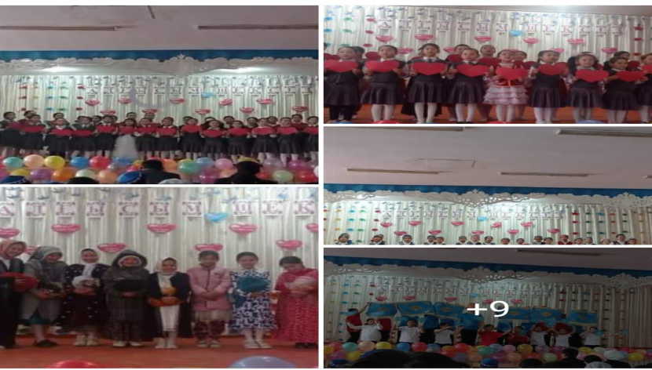 |  | https://www.facebook.com/share/p/2iqT4vEoUia3Fd9M/?mibextid=oFDknk
12 | №36 М.Мәметова атындағы жалпы білім беретін мектебі КММ-нің  «8-наурыз Халықаралық әйелдер күні » мерекесін өткізуге  байланысты жасалған іс-шара жоспары. Ашық тәрбие сағаттарын өту.  1-4 сыныптар  5-8 сыныптар« Ұлттық киімдер,қол өнер көрмесін ұйымдастыру» тоқыма бұйымдар  « Сиынар ем Ана деген тәңірге » атты кеш ұйымдастыру думан залда |  | 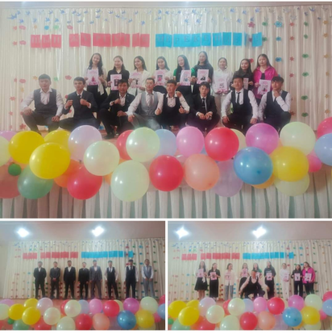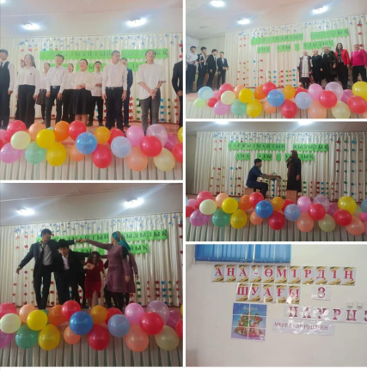 |  | https://www.facebook.com/share/p/ribrCq4pvJd3ammC/?mibextid=oFDknk  https://www.facebook.com/share/p/iKjmGjJAwa3D8nhw/?mibextid=oFDknk
13 | Ұлыстың ұлы күні Наурыз мерекесіне орай 14.03-23.03.2024.ж «Қош келдің әз Наурыз» тақырыбында мерекелік іс-шаралар жоспары.  «Қош келдің әз Наурыз» тақырыбында оқушылар арасында тәрбие сағатын өткізу  14 наурыз «Көрісу күні-амал мерекесі» күніне орай іс-шара өткізу. |  | 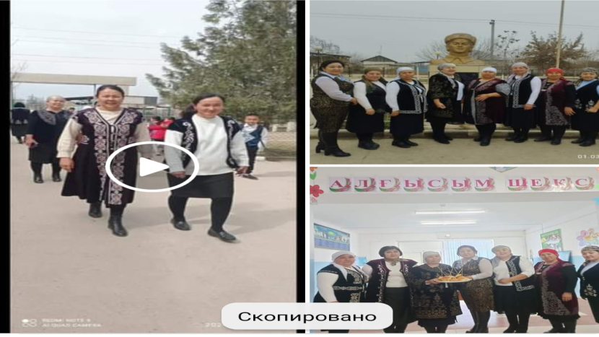 |  | https://www.facebook.com/share/p/JXqNm2GwwjN8bLoV/?mibextid=oFDknk
15 | 16 наурыз «Наурыз –салт-дәстүрдің жаңғыруы» «Көктем аруы ұйымдастыру »  18 наурыз «Наурыз- мейірімділік мерекесі» тақырыбында тақырыбында ұлттық киім киу күнін өткізу |  | 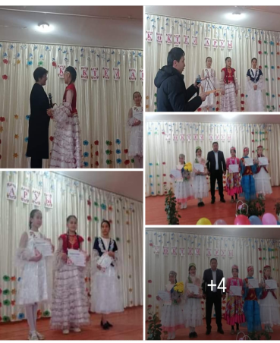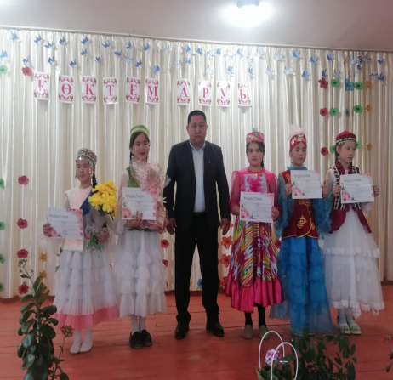 |  | https://www.facebook.com/share/p/sANVt5r7FxjfHz6c/?mibextid=oFDknk  https://www.facebook.com/share/p/BSsfCqRbZZgWRLi4/?mibextid=oFDknk
16 |  | 21 наурыз «Қош келдің-әз наурыз!» тақырыбында мерекелік салтанатты іс-шара өткізу. |  | 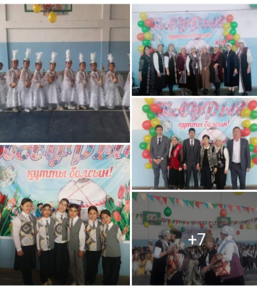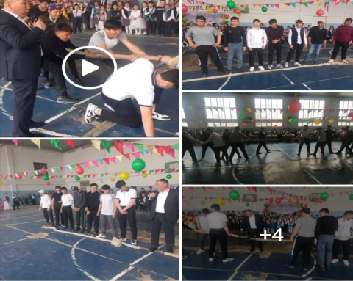 | https://www.facebook.com/share/p/BSsfCqRbZZgWRLi4/?mibextid=oFDknk  https://www.facebook.com/share/p/sANVt5r7FxjfHz6c/?mibextid=oFDknk
17 |  | Келес ауданы білім бөліміне қарасты  №36 М.Мәметова атындағы жалпы орта білім беретін мектебінде.  26.12.2023-7.01.2024.ж  «Құқық бұзушылықтың алдын алу »  Аралығында қауіпсіздік іс-шарасы бекітіліп кезекшілік кестесі түзілді. |  | 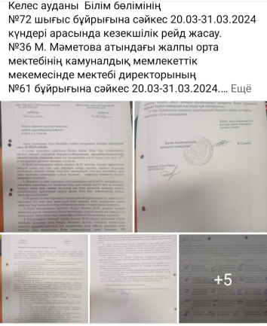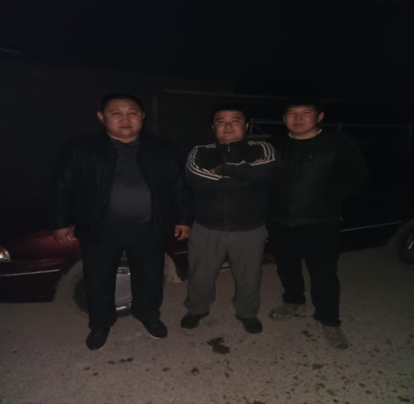 | https://www.facebook.com/share/p/DcFhGfCkd1Dnsx8B/?mibextid=oFDknk
ДТІЖО: С.Оразымбетов
Ұйымдастырушы
Педагог: Асабаев .А
Тәлімгер: Жорабаева .Б

